OBJAVA ZA MEDIJE

U HRVATSKOJ AKADEMIJI ZNANOSTI I UMJETNOSTI ODRŽANO SAVJETOVANJE O PROVEDBI CILJA NACIONALNE ISTRAŽIVAČKE I INOVACIJSKE INFRASTRUKTURE

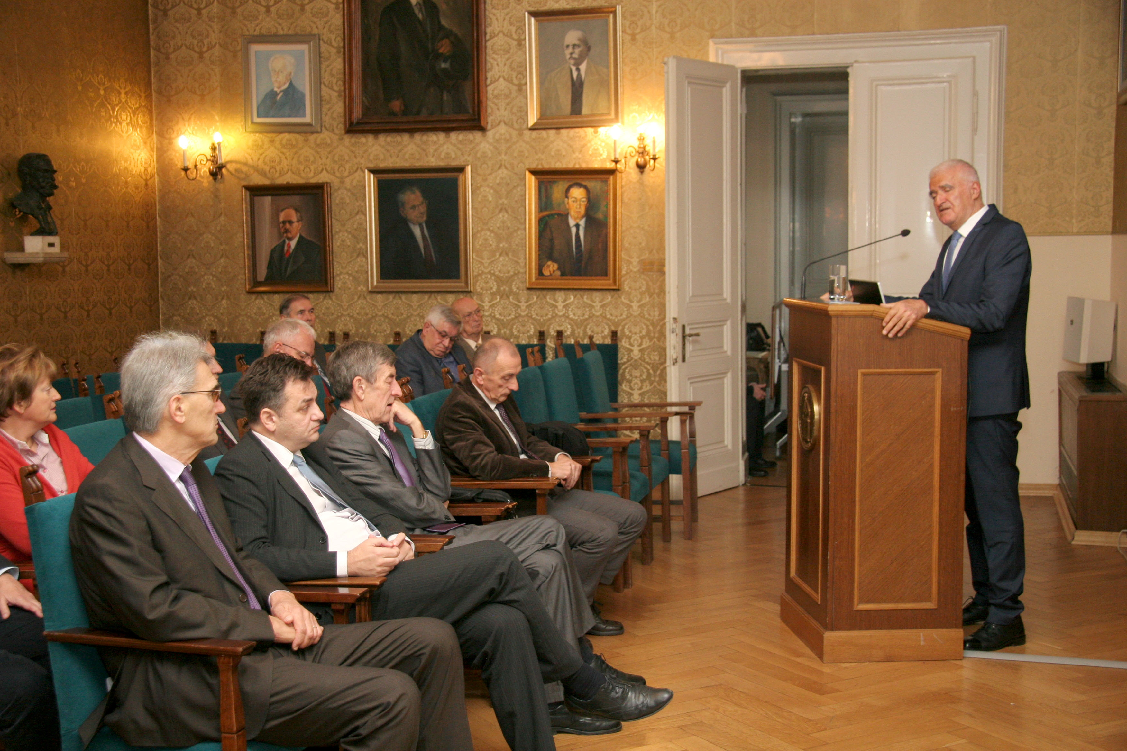

Zagreb, 16. studenog 2017. – U organizaciji Znanstvenog vijeća za istraživačku infrastrukturu Hrvatske akademije znanosti i umjetnosti i Hrvatskog strateškog foruma za istraživačku infrastrukturu, u četvrtak 16. studenog u palači HAZU održano je savjetovanje o provedbi cilja Nacionalne istraživačke i inovacijske infrastrukture s javnim pristupom, uz uključivanje u europske infrastrukture i povezivanje s njima
iz Strategije znanosti, obrazovanja i tehnologije. Kako se navodi u Strategiji, istraživačka infrastruktura uključuje opremu, dobra i sredstva kojima se služi istraživačka zajednica za provođenje istraživanja. Kako novo znanje i s njim povezane inovacije nastaju samo u okružju s odgovarajućom naprednom infrastrukturom, Hrvatska će graditi i unapređivati nacionalne istraživačke i inovacijske infrastrukture, koje uz zajedničku e-infrastrukturu obuhvaćaju opremu laboratorija u kojima se stvara istraživački potencijal sposoban za uključivanje u nacionalne i velike međunarodne kolaboracijske programe te opremu centara znanja, odnosno centara izvrsnosti i kompetencijskih centara i mreža. Pritom će se primjenjivati europski modeli kojima se ostvaruje zajednička i usklađena nabava i uporaba opreme te će se povezivati s europskim istraživačkim i inovacijskim infrastrukturama i uključivati u njih. Razradit će se modeli sudjelovanja gospodarstva u financiranju nove opreme te zajedničkog korištenja istraživačke i inovacijske infrastrukture.
Predsjednik HAZU akademik Zvonko Kusić u uvodnom je govoru istaknuo sudjelovanje Akademije, a posebno njenog Razreda za tehničke znanosti, u izradi Strategije obrazovanja, znanosti i tehnologije te upozorio na nedovoljno osvješćivanje hrvatske znanstvene javnosti o europskoj znanstvenoj infrastrukturi. Predsjednik Nacionalnog vijeća za znanost, visoko obrazovanje i tehnološki razvoj prof. dr. sc. Ivo Družić spomenuo je da je Hrvatska od 11 milijardi eura koji su joj namijenjeni iz strukturnih fondova Europske unije realno iskoristila tek dvije milijarde poručivši da je krajnji trenutak da se iskoristi ostatak sredstava, budući da će nakon 2020. Hrvatska moći računati na redovito financiranje unutar Unije, gdje je teže doći do novca. Upozorio je i na nedovoljno ulaganje u modernu znanstvenu opremu u zadnjih desetak godina.
O istraživačkoj i inovacijskoj infrastrukturi u Strategiji znanosti, obrazovanja i
tehnologije govorio je akademik Ignac Lovrek, dok je akademik Vladimir Bermanec, potpredsjednik Nacionalnog vijeća za znanost, visoko obrazovanje i tehnološki razvoj, istaknuo važnost djelovanja Hrvatskog strateškog foruma za istraživačke infrastrukture koji bi trebao izraditi smjernice za istraživačku infrastrukturu koje bi bile usklađene s europskima. Spomenuo je da se znanstvena oprema nakon tri do pet godina smatra zastarjelom.

Marijan Lipovac
Ured za odnose s javnošću i medije HAZU

